รายงานผลการตรวจราชการของหัวหน้าผู้ตรวจราชการกระทรวงศึกษาธิการ
(นายวรัท พฤกษาทวีกุล)
เขตตรวจราชการที่ 10 ประจำปีงบประมาณ พ.ศ. 2566
ระหว่างวันที่ 6 – 8 มิถุนายน 2566
ณ จังหวัดอุดรธานี และจังหวัดหนองคาย

จากการลงพื้นที่ตรวจราชการของ นายวรัท พฤกษาทวีกุล หัวหน้าผู้ตรวจราชการกระทรวงศึกษาธิการ ประจำปีงบประมาณ พ.ศ. ๒๕๖6 ระหว่างวันที่ 6 – 8 มิถุนายน 2566 ในพื้นที่ เขตตรวจราการที่ 10 (จังหวัดอุดรธานี และจังหวัดหนองคาย) ซึ่งมีสถานศึกษาและหน่วยงานทางการศึกษาที่เป็นหน่วยรับตรวจราชการ ดังนี้
- โรงเรียนบ้านหนองหาน (วันครู 2502) อำเภอหนองหาน จังหวัดอุดรธานี เพื่อตรวจเยี่ยมและติดตามการดำเนินงานตามนโยบายการตรวจราชการฯ กรณีปกติ รอบที่ 2/2566 ประจำปีงบประมาณ พ.ศ. 2566
- วิทยาลัยอาชีวศึกษาหนองคาย อำเภอเมืองหนองคาย จังหวัดหนองคาย เพื่อเป็นประธานการประชุมสัญจรหน่วยงานทางการศึกษาร่วมกับหน่วยงานทางการศึกษาและหน่วยงานอื่นในจังหวัดหนองคาย
- โรงเรียนวรลาโภนุสรณ์ อำเภอศรีเชียงใหม่ จังหวัดหนองคาย เพื่อร่วมกิจกรรมวันต้นไม้ประจำปีของชาติ พ.ศ. 2566
- โรงเรียนสังคมวิทยา อำเภอสังคม จังหวัดหนองคาย เพื่อเป็นประธานการประชุมโครงการสถานศึกษาปลอดภัย “หนองคายล้อมรักษ์”สู่สถานศึกษาปลอดภัย
การลงพื้นที่ตรวจราชการเพื่อขับเคลื่อนและติดตามประเมินผลตามนโยบายการตรวจราชการ และติดตามประเมินผลการจัดการศึกษาของกระทรวงศึกษาธิการ ประจำปีงบประมาณ พ.ศ. 2566 สรุปได้ ดังนี้

วันอังคารที่ 6 มิถุนายน 2566
- โรงเรียนบ้านหนองหาน (วันครู 2502)
- ข้อมูลทั่วไป
สังกัด : สำนักงานเขตพื้นที่การศึกษาประถมศึกษาอุดรธานี เขต 3 สำนักงานคณะกรรมการการศึกษาขั้นพื้นฐาน กระทรวงศึกษาธิการ
ผู้อำนวยการ : นาย ประยุทธ นามโยธา
ที่อยู่ : หมู่ที่ 10 บ้านหนองหาน ตำบลหนองหาน อำเภอหนองหาน จังหวัดอุดรธานี 41130
ระดับที่เปิดสอน : อนุบาล - ประถมศึกษา
ข้อมูลนักเรียน : อนุบาล 1-3 จำนวน 129 คน ประถมศึกษาปีที่ 1-6 จำนวน 805 คน รวม 934 คน
บุคลากร : ผู้บริหาร 3 คน
ครู 29 คน
ครูผู้ช่วย 8 คน
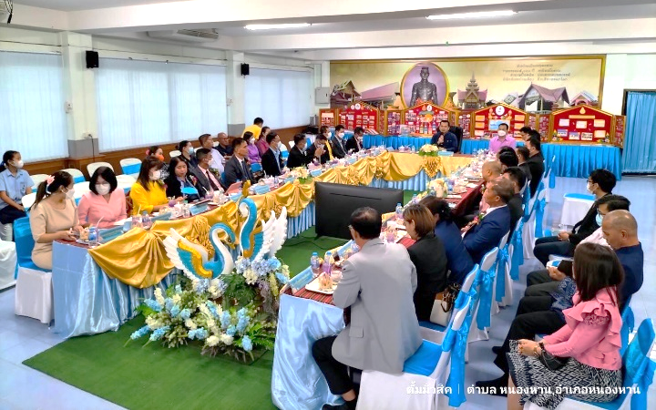
นักการภารโรง 1 คน
ครูพี่เลี้ยงเด็กพิการ 1 คน
ครู (อัตราจ้าง) 5 คน
รวม 47 คน
- ผลการดำเนินงาน
โรงเรียนบ้านหนองหาน (วันครู 2502)
มีผลการดำเนินงานตามนโยบายการตรวจราชการและ
ติดตามประเมินผลการจัดการศึกษาของกระทรวง
ศึกษาธิการ ประจำปีงบประมาณ พ.ศ. 2566 ดังนี้
1. นโยบายการจัดการศึกษาเพื่อความปลอดภัย
โรงเรียนได้จัดทำแผนปฏิบัติการในการกำหนด แผนงาน โครงการที่เกี่ยวกับความปลอดภัยในสถานศึกษา โดยแต่งตั้งคณะกรรมการครูเวรประจำวัน บุคลากรและผู้มีส่วนเกี่ยวข้อง เฝ้าระวัง สังเกตพฤติกรรมผู้เรียนตามโครงการระบบดูแลช่วยเหลือผู้เรียน มีการจัดสภาพแวดล้อมและสถานที่ต่าง ๆ เพื่อให้เกิดความปลอดภัยแก่ผู้เรียน จัดกิจกรรมที่หลากหลายเพื่อเสริมสร้างคุณลักษณะและพฤติกรรมที่พึงประสงค์ เช่น โครงการลูกเสือจิตอาสาพระราชทาน กิจกรรมสภานักเรียน กิจกรรมครูแดร์ (D.A.R.E) กิจกรรมวินัยจราจร กิจกรรมเด็กดีศรีวันครู กิจกรรมเยี่ยมบ้าน กิจกรรมประชุมผู้ปกครอง และอีกหลากหลายกิจกรรมที่โรงเรียนได้เสริมสร้างศักยภาพผู้เรียน ให้มีพหุปัญญา พัฒนาความฉลาดทางอารมณ์และสังคม มีทักษะชีวิติที่ดี สามารถแก้ปัญหา ได้อย่างเหมาะสมและเห็นคุณค่าในตนเอง ด้วยหลักการขับเคลื่อนความปลอดภัย 3 ป. ป้องกัน ปลูกฝัง ปราบปราม
2. นโยบายการยกระดับคุณภาพการศึกษา
โรงเรียนได้มีการจัดการศึกษาตามหลักสูตรแกนกลางการศึกษาขั้นพื้นฐานซึ่งได้บูรณาการให้สอดคล้องกับความต้องการและบริบทของสถานศึกษา โดยมุ่งเน้นให้ผู้เรียนมีความสามารถในการสื่อสาร การคิด การแก้ปัญหา การใช้เทคโนโลยี การมีทักษะชีวิตที่ดี และมีความคิดสร้างสรรค์ สถานศึกษาได้เน้นให้ครูผู้สอนจัดการเรียนการสอนแบบ Active Learning และได้มีการทำ MOU ร่วมกับมหาวิทยาลัยขอนแก่นในการนำการจัดการเรียนการสอนแบบ Open Approach รายวิชาคณิตศาสตร์มาใช้
Best Practice การจัดการเรียนการสอนแบบ Open Approach เป็นการจัดการเรียนการสอนที่มุ่งเน้นให้ผู้เรียนเป็นผู้ลงมือปฏิบัติเอง ออกแบบแนวความคิดด้วยตนเอง ครูมีหน้าที่สร้างสถานการณ์และจัดลำดับแนวความคิดที่ถูกต้อง โดยเฉพาะการออกแบบการคิดการแก้ปัญหาได้อย่างหลากหลายและสร้างสรรค์ ส่งผลให้ผู้เรียนประสบผลสำเร็จในด้านการเรียน ได้เป็นตัวแทนเข้าร่วมแข่งขันทักษะวิชาการระดับชาติและได้รางวัลเหรียญทองหลายรายการ นอกจากนี้โรงเรียนบ้านหนองหาน (วันครู 2502) ได้มีการปลูกฝังผู้เรียนเรื่องการปฏิบัติตนเป็นพลเมืองที่ดีมีความรักชาติ ศาสนา พระมาหากษัตริย์ ด้วยการการจัดให้ผู้เรียนได้เรียนในรายวิชาประวัติศาสตร์ 1 ชั่วโมง/สัปดาห์ และสอดแทรกลงในกิจกรรมต่าง ๆ และได้มีการพัฒนาทักษะดิจิทัลและภาษาคอมพิวเตอร์ (Coding) ของผู้เรียน โดยผู้เรียนได้เรียนรู้ในกลุ่มสาระการเรียนรู้วิทยาศาสตร์ สามารถดำเนินชีวิตอยู่บนโลกในยุคดิจิทัลได้
การส่งเสริมการให้ความรู้และทักษะด้านการเงินและการออม (Financial Literacy) โรงเรียนได้ดำเนินการปลูกฝังในด้านการออม ให้กับผู้เรียนโดยโรงเรียนได้มีโครงการโรงเรียนธนาคารร่วมกับธนาคารเพื่อเกษตรและสหกรณ์อำเภอหนองหาน เพื่อให้ผู้เรียนในทุกระดับชั้นได้รู้จักเก็บและออมเงิน ซึ่งเป็นการส่งเสริมทักษะการออมให้ผู้เรียน
การพัฒนาระบบการประเมินคุณภาพสถานศึกษาที่เน้นสมรรถนะและผลลัพธ์ที่ตัวผู้เรียน โรงเรียนได้ดำเนินการจัดระบบประกันคุณภาพการศึกษาภายในสถานศึกษา ตามกฎกระทรวงการประกันคุณภาพการศึกษา พ.ศ. 2561 จนทำให้โรงเรียนบ้านหนองหาน (วันครู 2502) ผ่านการประเมินภายนอก ในระดับ ดี จากสำนักงานรับรองมาตรฐานและประเมินคุณภาพการศึกษา (องค์การมหาชน)
การขับเคลื่อนโครงการโรงเรียนคุณภาพ โรงเรียนมีการพัฒนาระบบประกันคุณภาพ ให้ความรู้ครูเกี่ยวกับระบบประกันคุณภาพ ครูเข้าใจถึงหลักสูตรสมรรถนะ การจัดการเรียนการสอน Active Learning, STEM มีการสนับสนุนงบประมาณในการพัฒนาสื่อและการใช้สื่อ มีการวัดและประเมินผลผู้เรียนตามสภาพจริง มีการนิเทศ กำกับติดตามการดำเนินโครงการต่าง ๆ รวมถึงการจัดเก็บข้อมูลสารสนเทศอย่างเป็นระบบ

3. นโยบายการสร้างโอกาส ความเสมอภาค และความเท่าเทียมทางการศึกษาทุกช่วงวัย
โรงเรียนได้ดำเนินการจัดทำแผนระบบดูแลช่วยเหลือนักเรียน โดยการเยี่ยมบ้านนักเรียนทุกระดับชั้น ดูสภาพความเป็นอยู่ของนักเรียนรายบุคคลทุกปีการศึกษา พูดคุยปรึกษาหารือกับผู้ปกครอง เพื่อแก้ปัญหาต่าง ๆ ป้องกันเด็กตกหล่นและออกกลางคัน
โรงเรียนได้จัดทำหลักสูตรสถานศึกษาระดับปฐมวัย จัดทำแผนปฏิบัติการโครงการ กิจกรรมระดับปฐมวัย จัดครูเข้าอบรมพัฒนาตนเองด้านปฐมวัยอย่างต่อเนื่อง เพื่อให้ครูจัดประสบการณ์ให้เด็กระดับปฐมวัย ได้รับการพัฒนาอย่างสมวัยตามพัฒนาการทั้งด้านร่างกาย จิตใจ วินัย อารมณ์ สังคมและสติปัญญา และส่งเสริมสนับสนุนพัฒนาองค์ความรู้ให้แก่ผู้ปกครองของเด็กระดับปฐมวัยทุกคน มีนวัตกรรมส่งเสริมสนับสนุนให้เด็กระดับปฐมวัยทุกคนได้รับการพัฒนาการสมวัยอย่างมีคุณภาพ

4. นโยบายส่งเสริมสนับสนุนวิชาชีพครูและบุคลากรทางการศึกษาและบุคลากรสังกัดกระทรวงศึกษาธิการ
การส่งเสริมสนับสนุนการดำเนินการตามหลักเกณฑ์ การประเมินวิทยฐานะแนวใหม่ (หลักเกณฑ์ วPA) โรงเรียนบ้านหนองหาน (วันครู 2502) ได้มีการเสริมสร้างความรู้ ความเข้าใจเกี่ยวกับการดำเนินการตามมาตรฐานตำแหน่งและมาตรฐานวิทยฐานะให้แก่ครูและบุคลากรทางการศึกษา มีการดำเนินการตามหลักเกณฑ์การประเมินวิทยฐานะแนวใหม่ (หลักเกณฑ์ วPA)
การพัฒนาสมรรถนะของครูและบุคลากรทางการศึกษา ทางด้านเทคโนโลยีดิจิทัลและสมรรถนะที่สอดคล้องกับวิถีชีวิตแบบ New Normal โรงเรียนบ้านหนองหาน (วันครู 2502) ได้มีการพัฒนาสมรรถนะของครูและบุคลากรทางการศึกษา ทางด้านเทคโนโลยีดิจิทัล ตามกรอบระดับสมรรถนะดิจิทัล (Digital Competency) พัฒนาสมรรถนะของครูและบุคลากรทางการศึกษา ที่สอดคล้องกับวิถีชีวิตแบบ New Normal ครูและบุคลากรทางการศึกษามีการนำความรู้ด้านเทคโนโลยีดิจิทัลไปพัฒนานวัตกรรมการศึกษา การจัดการเรียนการสอน และการปฏิบัติงาน
การแก้ปัญหาหนี้สินครูและบุคลากรทางการศึกษา โรงเรียนบ้านหนองหาน (วันครู 2502) ได้มีการขับเคลื่อนการดำเนินงานของสถานีแก้หนี้ ครูและบุคลากรทางการศึกษาได้รับการช่วยเหลือแก้ไขปัญหาหนี้สิน
5. นโยบายการพัฒนาระบบราชการและการบริหารดิจิทัล
การนำเทคโนโลยีมาใช้ในการบริหารและการให้บริการ โรงเรียนบ้านหนองหาน (วันครู 2502) ได้ส่งเสริมให้บุคลากรเข้ารับการฝึกอบรมทางด้านเทคโนโลยีอย่างสม่ำเสมอและสามารถนำความรู้ที่ได้ไปใช้ในการบริหารจัดการภายในชั้นเรียน ตลอดจนให้บริการแก่ผู้รับบริการอย่างมีประสิทธิภาพเป็นปัจจุบันและทันสมัย
การทำงานแบบบูรณาการ การมีส่วนร่วมกับชุมชน หน่วยงาน องค์กรอื่น ๆ ทั้งในพื้นที่และหน่วยงานอื่น ๆ ที่เกี่ยวข้อง โรงเรียนได้ให้ความอนุเคราะห์บุคลากรของโรงเรียน ในการฝึกอบรมให้ความรู้เกี่ยวกับเทคโนโลยีที่เป็นปัจจุบันและทันสมัยแก่บุคลากรที่เกี่ยวข้องของหน่วยงานต่าง ๆ ภายในชุมชน เช่น สำนักงานเขตพื้นที่การศึกษาประถมศึกษาอุดรธานี เขต 3 ตลอดจนสำนักงานเทศบาลตำบลหนองหาน เพื่อนำความรู้ทางด้านเทคโนโลยีไปใช้บริหารจัดการได้อย่างเหมาะสมกับภารกิจงาน

กิจกรรมการเรียนรู้เพื่อลดภาวะถดถอยทางการเรียนรู้ (Learning Loss)
จากการระบาดของโรคติดเชื้อไวรัสโคโรนา 2019 (Covid-19) ส่งผลกระทบอย่างรุนแรงต่อการจัดการเรียนการสอน ซึ่งเป็นสาเหตุที่ทำให้เกิดภาวะถดถอยทางการเรียนรู้ (Learning Loss) เกิดปัญหาการอ่านไม่ออกเขียนไม่ได้ตามช่วงวัยของผู้เรียน โรงเรียนบ้านหนองหาน (วันครู 2502) ได้ดำเนินการจัดการเรียนรู้แบบบูรณาการและเชื่อมโยงกับสถานการณ์ในยุคปัจจุบัน มีการประเมินทักษะการอ่าน การเขียนและการคิดคำนวณของระดับชั้น ป.1 – 3 นำผลการประเมินทักษะ 3R ของผู้เรียนมาวิเคราะห์ เพื่อฟื้นพูภาวะถดถอยการเรียนรู้ของผู้เรียนทุกระดับชั้น
โรงเรียนได้ให้ความสำคัญในการแก้ไขปัญหาภาวะถดถอยทางการเรียนรู้ใน 3 ด้าน คือ
1. ด้านวิชาการ โดยกิจกรรมฟื้นฟูการเรียนรู้ถดถอยของนักเรียน ผ่านกิจกรรมการเรียนรู้แบบ Active Learning ใช้เทคโนโลยีดิจิทัลทุกระดับชั้น การจัดกิจกรรมการเรียนรู้ที่มุ่งเน้นให้ผู้เรียนมีทักษะทางสังคมที่ดี ส่งเสริมการเรียนรู้ที่หลากหลาย ผ่านสื่อ และนวัตกรรม
2. ด้านพัฒนาการ มีการจัดการเรียนรู้เชิงรุกสำหรับเด็กปฐมวัย เพื่อให้มีพัฒนาการที่สมวัย มีการจัดประสบการณ์เพื่อแก้ไขภาวะถดถอยทางพัฒนาการและการเรียนรู้ของเด็กปฐมวัย และประถมต้น
3. ด้านอารมณ์และสังคม มีการจัดชุมนุม ดนตรี กีฬา กิจกรรมออกกำลังกาย เกมและการเล่นต่าง ๆ กิจกรรมเบรนยิม เพื่อฟื้นฟูปฏิสัมพันธ์ระหว่างเด็ก เพื่อน และครู

วันพุธที่ 7 มิถุนายน 2566
1. วิทยาลัยอาชีวศึกษาหนองคาย อำเภอเมืองหนองคาย จังหวัดหนองคาย
นายวรัท พฤกษาทวีกุล หัวหน้าผู้ตรวจราชการกระทรวงศึกษาธิการ เป็นประธานการประชุมสัญจรหน่วยงานทางการศึกษาร่วมกับหน่วยงานทางการศึกษาและหน่วยงานอื่นในจังหวัดหนองคาย ครั้งที่ 5/2566 ณ ห้องประชุมวิทยาลัยอาชีวศึกษาหนองคาย อำเภอเมือง จังหวัดหนองคาย เพื่อรับฟังรายงานความก้าวหน้าการขับเคลื่อนการพัฒนาการศึกษาของจังหวัดหนองคายโดยการบูรณาการความร่วมมือ ในการปฏิบัติราชการร่วมกับหน่วยงานอื่น ๆ ในพื้นที่จังหวัดหนองคาย
2. โรงเรียนวรลาโภนุสรณ์ อำเภอศรีเชียงใหม่ จังหวัดหนองคาย
นายวรัท พฤกษาทวีกุล หัวหน้าผู้ตรวจราชการกระทรวงศึกษาธิการ เป็นประธานเปิดกิจกรรม วันต้นไม้ประจำปีของชาติ พ.ศ. 2566 ภายใต้โครงการสร้างและส่งเสริมความเป็นพลเมืองดีตามรอยพระยุคลบาทด้านการศึกษาสู่การปฏิบัติ ประจำปี 2566 กิจกรรมในครั้งนี้ได้รับความร่วมมือกับภาคีเครือข่ายทั้งในและนอกสังกัดกระทรวงศึกษาธิการ ได้แก่ คณะครู นักเรียน ผู้แทนหน่วยงานราชการ ผู้นำท้องถิ่น ผู้นำชุมชน จำนวน 500 คน ได้รับการสนับสนุนกล้าไม้ จำนวน 500 ต้น จากสถานีเพาะชำกล้าไม้จังหวัดหนองคาย ณ โรงเรียนวรลาโภนุสรณ์ อำเภอศรีเชียงใหม่ จังหวัดหนองคาย

3. โรงเรียนสังคมวิทยา อำเภอสังคม จังหวัดหนองคาย
นายวรัท พฤกษาทวีกุล หัวหน้าผู้ตรวจราชการกระทรวงศึกษาธิการ เป็นประธานการประชุมโครงการสถานศึกษาปลอดภัย "หนองคายล้อมรักษ์ สู่สถานศึกษาปลอดภัย" จัดโดยสำนักงานศึกษาธิการจังหวัดหนองคาย ร่วมกับโรงเรียนสังคมวิทยา และโรงเรียนวังม่วงพิทยาคม ในการขับเคลื่อนโครงการสถานศึกษาปลอดภัย "หนองคายล้อมรักษ์ สู่สถานศึกษาปลอดภัย" ณ โรงเรียนสังคมวิทยา อำเภอสังคม จังหวัดหนองคาย

การตรวจราชการของหัวหน้าผู้ตรวจราชการกระทรวงศึกษาธิการ
(นายวรัท พฤกษาทวีกุล) เขตตรวจราชการที่ 10 ประจำปีงบประมาณ พ.ศ. 2566
ระหว่างวันที่ 6 – 8 มิถุนายน 2566 ณ จังหวัดอุดรธานี และจังหวัดหนองคาย

วันที่ 6 มิถุนายน 2566
โรงเรียนบ้านหนองหาน (วันครู 2502) อำเภอหนองหาน จังหวัดอุดรธานี
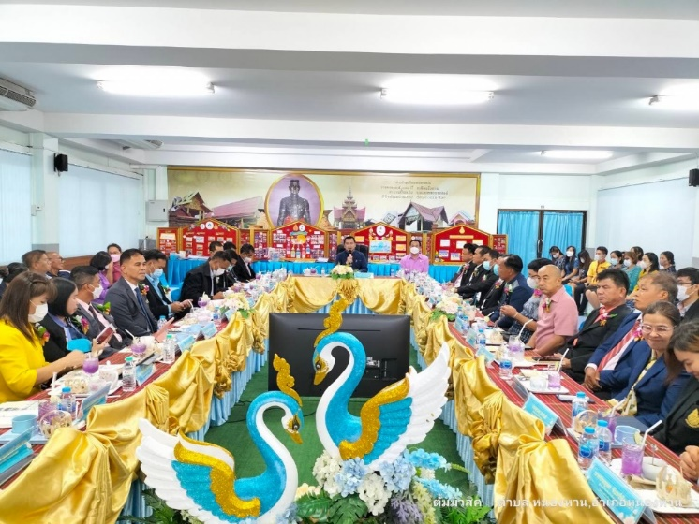
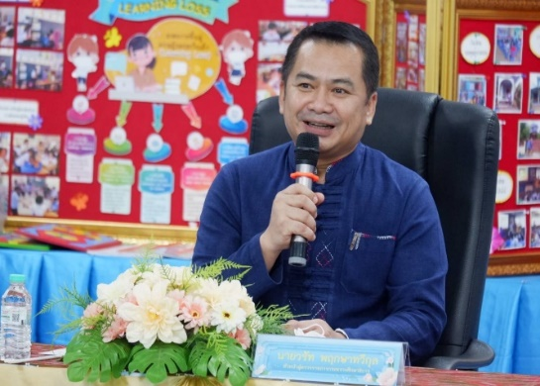 | 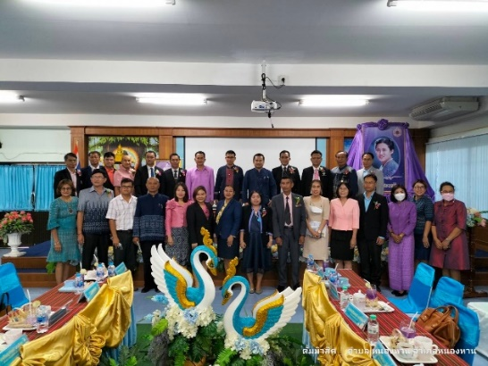
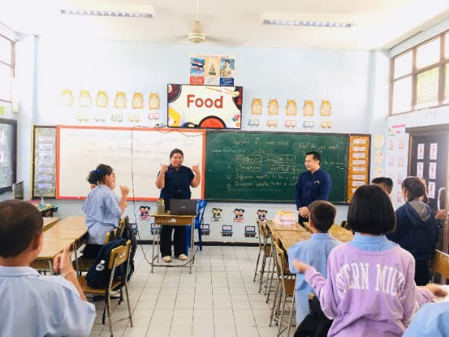 | 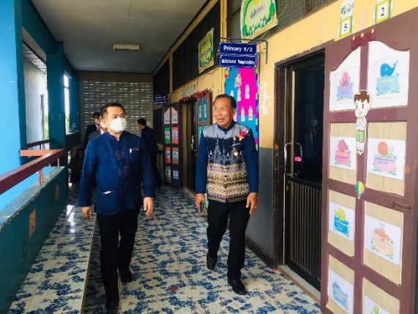

วันที่ 7 มิถุนายน 2566
1. วิทยาลัยอาชีวศึกษาหนองคาย อำเภอเมืองหนองคาย จังหวัดหนองคาย
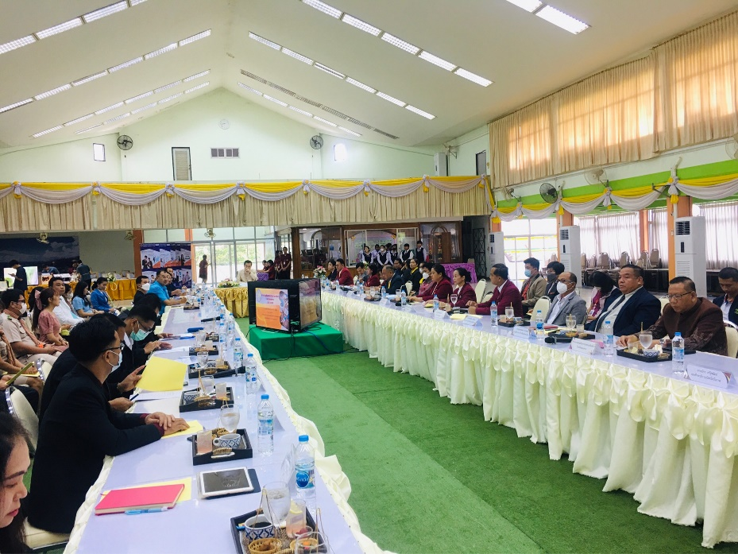
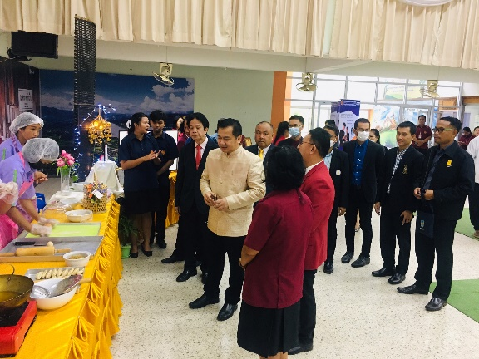 | 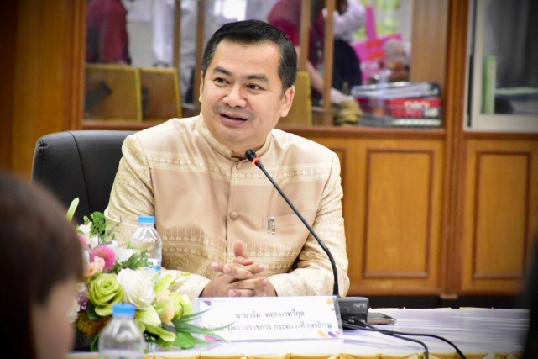
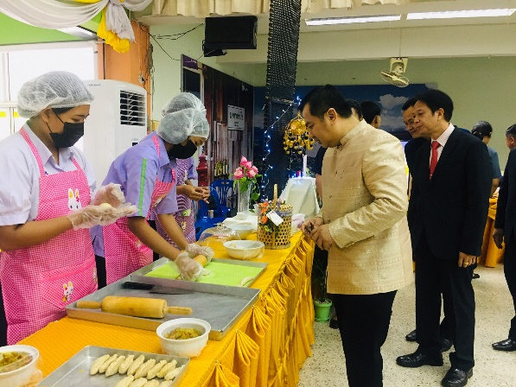 | 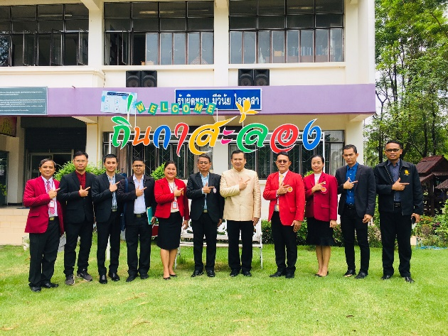

2. โรงเรียนวรลาโภนุสรณ์ อำเภอศรีเชียงใหม่ จังหวัดหนองคาย
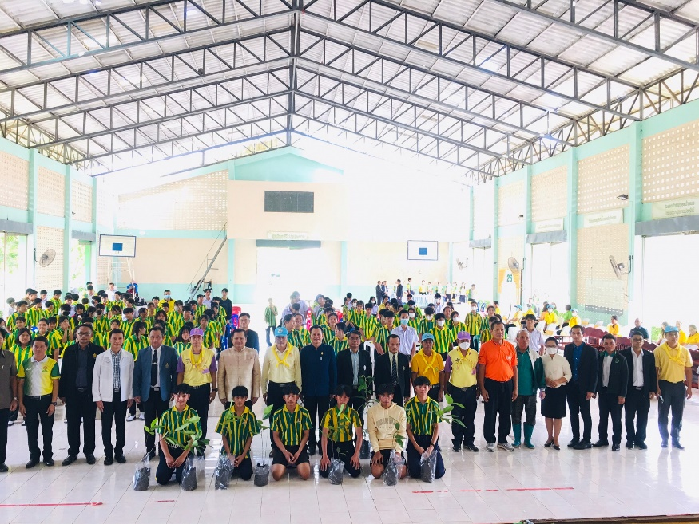
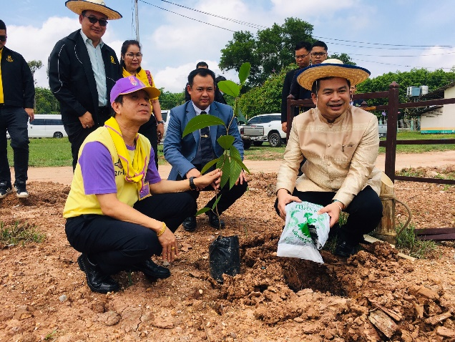 | 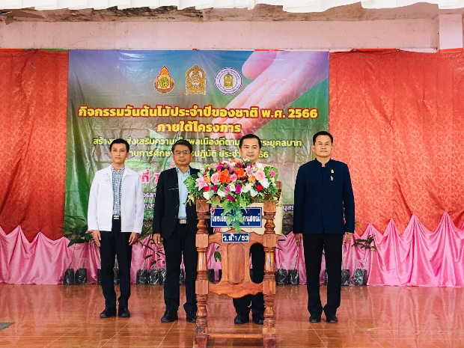
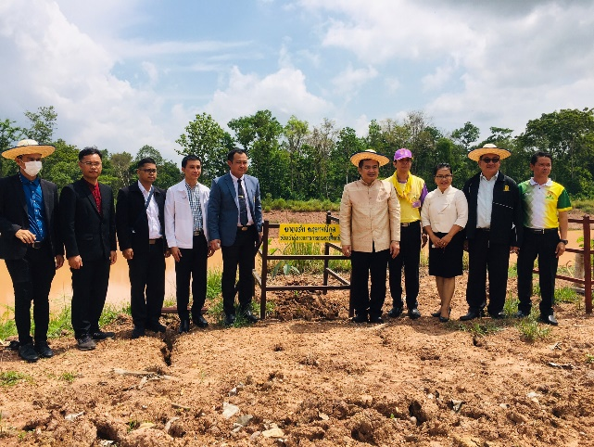 | 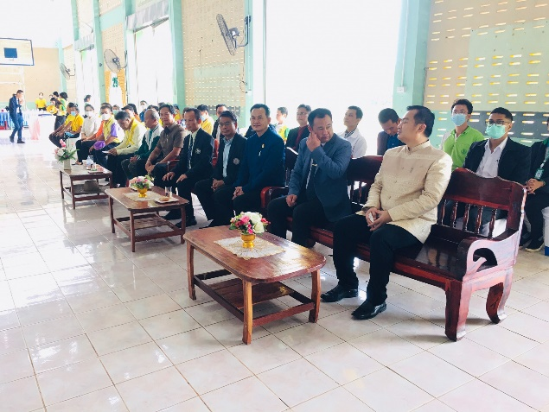

3. โรงเรียนสังคมวิทยา อำเภอสังคม จังหวัดหนองคาย
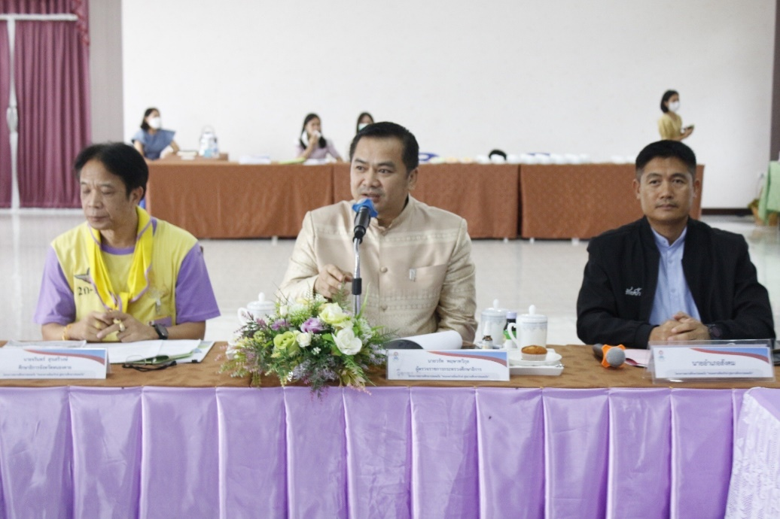
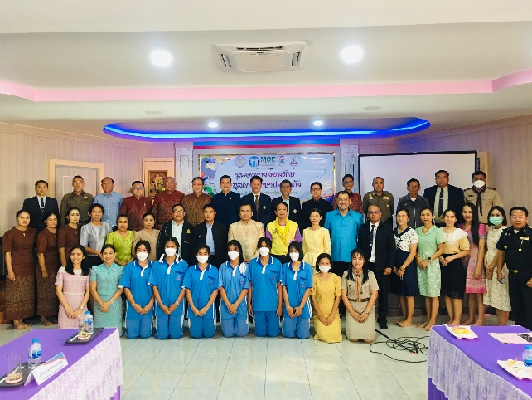 | 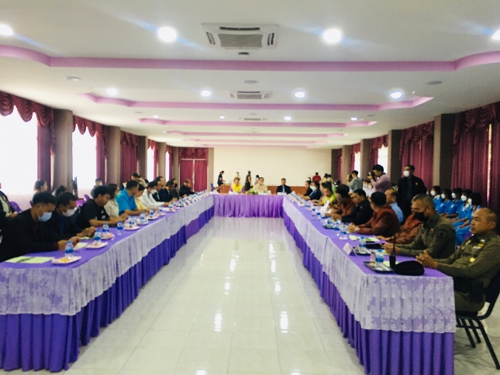
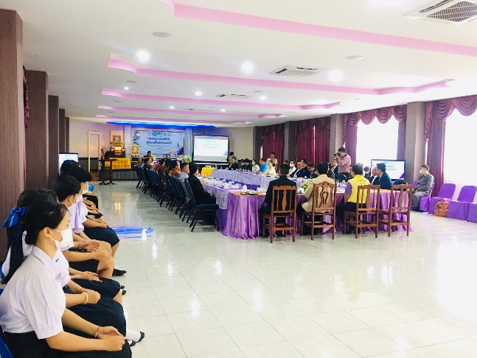 | 